Индекс МосБиржи(IMOEX)

Индекс МосБиржи ценовой, взвешенный по рыночной капитализации (free-float) композитный индекс российского фондового рынка, включающий наиболее ликвидные акции крупнейших и динамично развивающихся российских эмитентов, виды экономической деятельности которых относятся к основным секторам экономики. В индекс входит 41 акция (на 23.04.2019), основными являются Сбербанк, Лукойл, Газпром, ГМК Норникель, Новатек, ТатНефть, Рос нефть и др. (с весом <5%)

В данной работе анализируются ежедневные данные индекса МосБиржи за период 01.04.2018-01.04.2019. Всего 249 значений.

Из (Рис. 1) видно, что 8-9 апреля произошло значительное падение индекса, приблизительно на 200 пунктов. Причиной этого стали санкции, которые привели, к обрушению цен на евробонды.

Приложение 1

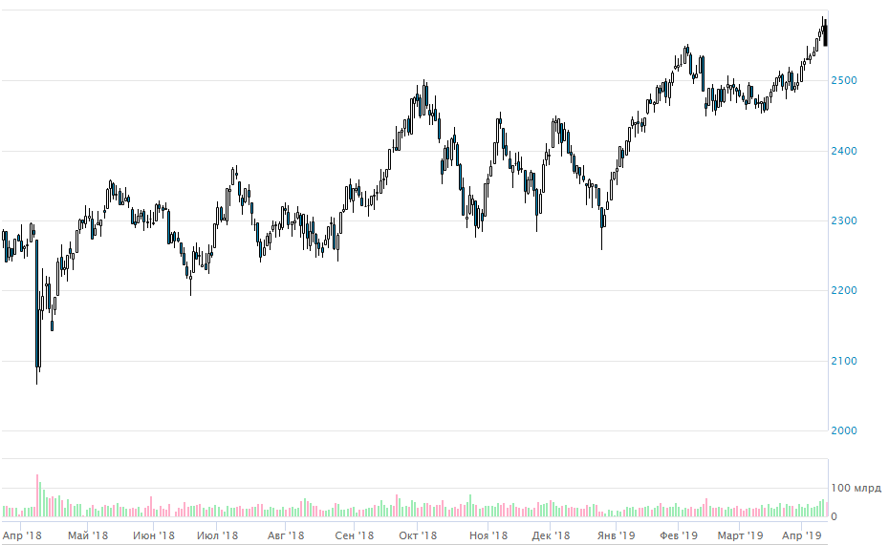

Рис. 1

Индекс и Объем торгов МосБиржи за период с апреля 2018 по апрель 2019

Дисперсная компонента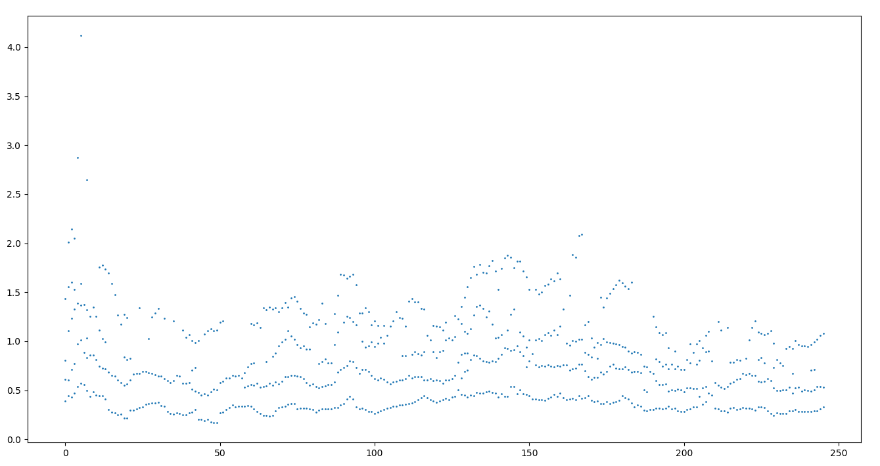Динамическая компонента